Утверждаю:

Директор школы :

учитель начальных классов: Бешимова С.М.

**План коучинга**

|  |  |  |
| --- | --- | --- |
| **Тема занятия** | ***«Эффективность обратной связи на уроке».*** | |
| **Общая цель** | **Цель урока**: Изучение учителями ключевой роли обратной связи как эффективного метода успешности урока.  **Задачи:**  1.Объяснить понятие обратной связи, ознакомить с приемами обратной связи.  2.Сформировать умение применение обратной связи на уроках.  3.Умение применить навыки в обратной связи  4.Умение составлять вопросы высокого уровня | |
| **Ожидаемый результат** | Учителя достигнут понимания роли обратной связи и обретут навыки эффективно использовать обратную связь на разных этапах урока.С помощью обратной связи смогут определять точку роста. | |
| **Ключевые идеи, значимые для занятия** | Организация «обратной связи» – это является  наиболее трудной и уязвимой частью работы в школе. Ведь проверка и оценка результатов обучения - сложная методическая проблема. Поэтому не раз приходится  возвращаться  к ней. С какими же трудностями приходиться сталкиваться? Основных - две: как добиться, чтобы вовремя опроса продуктивно работал весь класс? как добиться, чтобы ученик давал полный ответ на поставленный вопрос?  Обратная связь способствует активизации учебного процесса | |
| **Этапы** | **время** | **виды заданий и действия участников занятия** |
| **1.Организационный момент:**эмоциональный настрой на занятие.  **2.Формирование групп.**  «Волшебный мешочек» | 2 мин.  3 мин. | **Разминка «Приветствие»**  Добрый день тому, кто слева  Руку дай тому, кто справа  Поцелуй (воздушный) тому, кто прямо  И погладь того, кто справа  Обними того, кто слева  Помаши тому, кто прямо  Ущипни того, кто слева  Будь здоров тому, кто справа  Рожки строй тому, кто прямо  А теперь погладь себя  -Поработал я не зря  *Создание атмосферы сотрудничества и доверия.*  **Формирование 3 групп** (доверие, уважение, открытость) |
| **3. Мотивационно-целевой этап:** «Чёрный ящик». Что в нём? Тренер даёт подсказки:  - она должна быть на каждом уроке,  -она даёт шанс стать лучше.  -она влияет на работу учителя, она даёт возможность высказать своё мнение о происходящем,  -она помогает при планировании следующего урока,  -она должна быть сбалансированной, конкретной, адекватной, понятной, и иметь конкретные цели. | 10 мин. | *-Тем самым мы почти получили определение обратной связи*  Выход на тему коучинга «Эффективность обратной связи на уроке».  Ознакомление с целью нашего коучинга |
| **3.Осмысление**  **4.Работа в группах**  **5. Реализация.**  а/**Работа в парах.**  Заключение | 15 мин.  10 мин  7мин | **Теоретический ресурс**  Видео «**Обратная связь. Что мы понимаем под обратной связью?»**  Просмотр и ОС  1.Что можете сказать об этом ролике?  2.Как правильно давать ОС?  3.С чего нужно начинать обратную связь?  4.Самый ключевой момент? На что нужно сделать акцент  5,Можно ли давать слишком много негатива в ОС,Почему?  6.И что нужно сделать в конце/дать положительный итог/  - ***Обратная связь – процесс сообщения и получения комментариев о конкретных действиях, ситуациях, спорных вопросах, которые ведут к достижению цели.***  **Работа по теме коучинг – занятия**  Итак, какая должна быть обратная связь, что бы  она дала нам ожидаемый результат.  1 группа- слова которые отрицательно влияют на деятельность ученика.  2 группа-слова для устранения недостатков и исправлении работы ученика.  3группа. –заменить слова « не правильно», « не так» другими словами.  Вопросы группам:  Помогла ли вам работа в группах, решить какие-либо вопросы, которые вызывали затруднение?  *Дайте обратную связь друг другу/группы/*  *Комментарии. Предложения.*  Физминутка/упражнения на внимание/  **Работа в группах**  Коуч раздает задание группам:  осуществить обратную связь по работам учащихся  1 группа – тетрадь по математике  2 группа – работа по русскому языку  3 группа – проверенный тест  Наблюдает за работой, направляет.  Учителя знакомятся с предложенными образцами проверенных работ учащихся.  Анализируют работы, применяя обратную связь.  (письменную, устную)  Делают свои выводы согласно новой информации.  Обсуждаемые вопросы:  • Что стоит прокомментировать?  • Что не следует комментировать?  • Каковы сильные стороны работы?  • Каковы слабые стороны работы? Имеют ли они значение?  • Что послужило причиной тому, что выполненная работа имеет недостаток? Как Вы можете это понять?  • Как работа может быть улучшена?  Презентация результатов работ  **Вопросы коуча:**  Какие трудности вы испытывали при выполнении заданий?  Что было особо значимым и новым в этой работе?  Поменялось ли ваше мнение о значении обратной связи?  Каким образом?  *Обратная связь – процесс сообщения и получения комментариев о конкретных действиях, ситуациях, спорных вопросах, которые ведут к достижению цели.*  *Создание эффективной обратной связи является основой обучения школьников. Обратная связь – это инструмент, дающий представление о том, как идет процесс обучения, информирует учителя о достижениях и проблемах учащихся, позволяя определить уровень достижения цели и решения учебных задач. Обратная связь должна проходить в атмосфере взаимоуважения и доброжелательности, предоставлять время для того, чтобы учащиеся исправили ошибки или сменили направление мышления и деяте*льности.  ***Прочитать и составить по тексту вопросы высокого уровня***  ***Коуч:***  ***1.Какую роль играют вопросы?***  ***2.Чем отличаются тонкие и толстые вопросы?***  ***3.Какова эффективность вопросов высокого уровня?***  **Фрагмент урока/видео/** *ОС на разных этапах уроков* |
| **6.Рефлексия.**  Стратегия «3-2-1» | 5 мин. | Проведение рефлексии  3 идеи, которые Вы можете использовать  2 идеи, о которых Вы хотите узнать больше  1 ваше пожелание коучу. |
| **Ресурсы и оснащение** | Интерактивная доска, бумага формат А3, стикеры, маркеры, , видеоролик, карточки | |

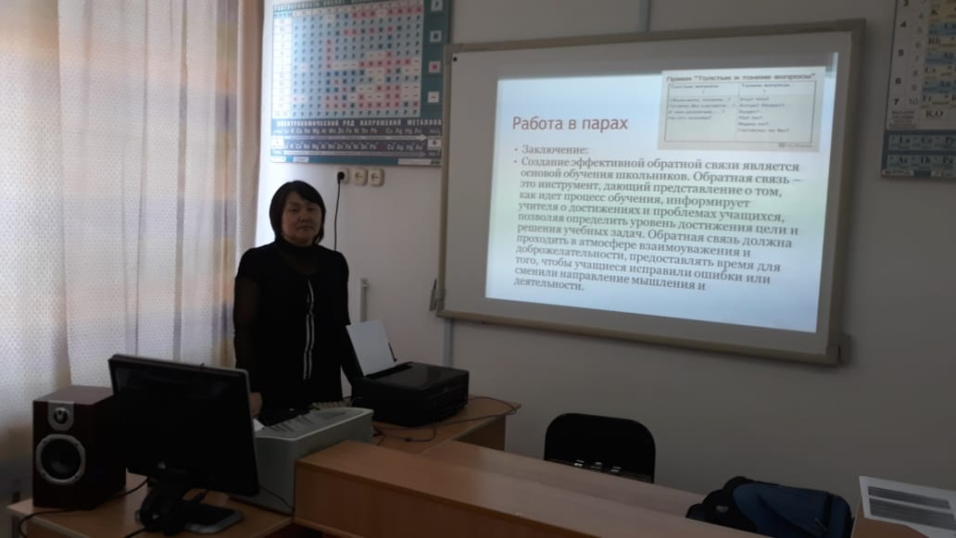

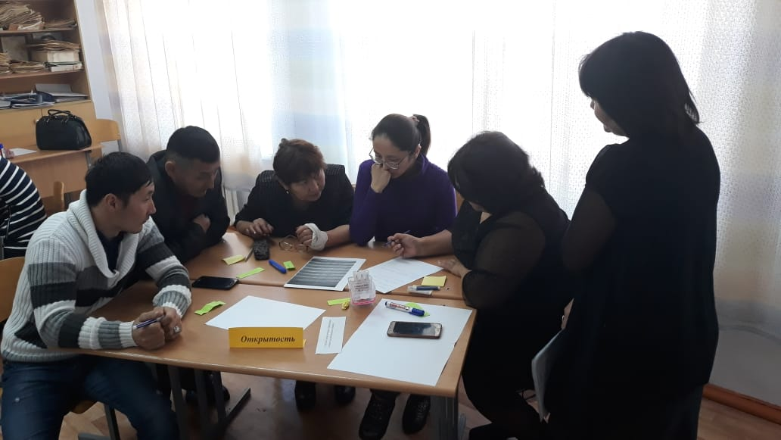

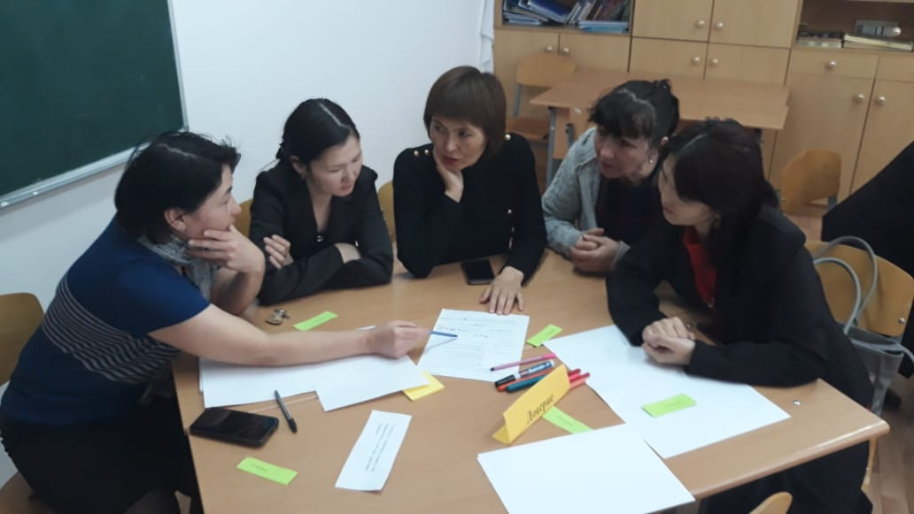

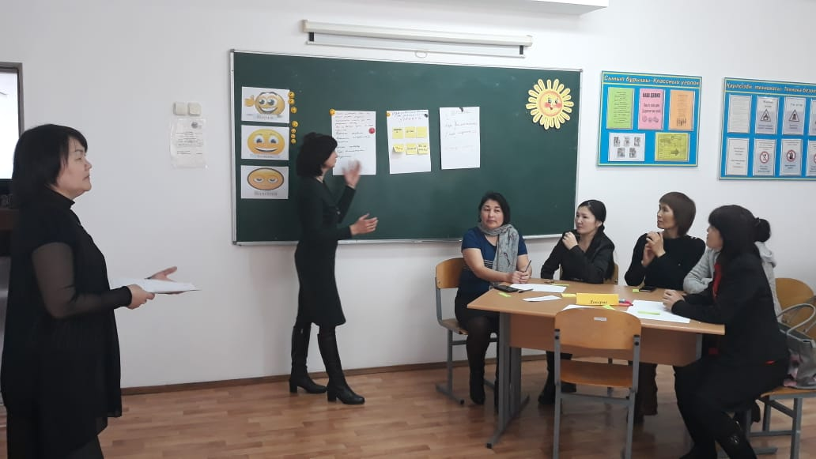

**ОШ имени Бекета Утетлеуова**

На тему:

***«Эффективность обратной связи на уроке»***

**2018-2019 уч/год**

**Руководитель МО начальных кл:**

**Бешимова С.М.**

Обратная связь – процесс сообщения и получения комментариев о конкретных действиях, ситуациях, спорных вопросах, которые ведут к достижению цели.

Создание эффективной обратной связи является основой обучения школьников. Обратная связь – это инструмент, дающий представление о том, как идет процесс обучения, информирует учителя о достижениях и проблемах учащихся, позволяя определить уровень достижения цели и решения учебных задач. Обратная связь должна проходить в атмосфере взаимоуважения и доброжелательности, предоставлять время для того, чтобы учащиеся исправили ошибки или сменили направление мышления и деятельности

**Составить вопросы высокого уровня/толстые/**

Обратная связь – процесс сообщения и получения комментариев о конкретных действиях, ситуациях, спорных вопросах, которые ведут к достижению цели.

Создание эффективной обратной связи является основой обучения школьников. Обратная связь – это инструмент, дающий представление о том, как идет процесс обучения, информирует учителя о достижениях и проблемах учащихся, позволяя определить уровень достижения цели и решения учебных задач. Обратная связь должна проходить в атмосфере взаимоуважения и доброжелательности, предоставлять время для того, чтобы учащиеся исправили ошибки или сменили направление мышления и деятельности

**Составить вопросы высокого уровня/толстые/**

Обратная связь – процесс сообщения и получения комментариев о конкретных действиях, ситуациях, спорных вопросах, которые ведут к достижению цели.

Создание эффективной обратной связи является основой обучения школьников. Обратная связь – это инструмент, дающий представление о том, как идет процесс обучения, информирует учителя о достижениях и проблемах учащихся, позволяя определить уровень достижения цели и решения учебных задач. Обратная связь должна проходить в атмосфере взаимоуважения и доброжелательности, предоставлять время для того, чтобы учащиеся исправили ошибки или сменили направление мышления и деятельности

**Составить вопросы высокого уровня/толстые/**

Обратная связь – процесс сообщения и получения комментариев о конкретных действиях, ситуациях, спорных вопросах, которые ведут к достижению цели.

Создание эффективной обратной связи является основой обучения школьников. Обратная связь – это инструмент, дающий представление о том, как идет процесс обучения, информирует учителя о достижениях и проблемах учащихся, позволяя определить уровень достижения цели и решения учебных задач. Обратная связь должна проходить в атмосфере взаимоуважения и доброжелательности, предоставлять время для того, чтобы учащиеся исправили ошибки или сменили направление мышления и деятельности

**Составить вопросы высокого уровня/толстые/**

**1.Разминка «Приветствие»**

Добрый день тому, кто слева

Руку дай тому, кто справа

Поцелуй (воздушный) тому, кто прямо

И погладь того, кто справа

Обними того, кто слева

Помаши тому, кто прямо

Ущипни того, кто слева

Будь здоров тому, кто справа

Рожки строй тому, кто прямо

А теперь погладь себя

-Поработал я не зря

2.Мотивация «Чёрный ящик».

- она должна быть на каждом уроке,

-она даёт шанс стать лучше.

-она влияет на работу учителя, она даёт возможность высказать своё мнение о происходящем,

-она помогает при планировании следующего урока,

-она должна быть сбалансированной, конкретной, адекватной, понятной, и иметь конкретные цели.

***Доверие***

***Уважение***

***Открытость***

Обратная связь – процесс сообщения и получения комментариев о конкретных действиях, ситуациях, спорных вопросах, которые ведут к достижению цели.

Создание эффективной обратной связи является основой обучения школьников. Обратная связь – это инструмент, дающий представление о том, как идет процесс обучения, информирует учителя о достижениях и проблемах учащихся, позволяя определить уровень достижения цели и решения учебных задач. Обратная связь должна проходить в атмосфере взаимоуважения и доброжелательности, предоставлять время для того, чтобы учащиеся исправили ошибки или сменили направление мышления и деятельности.

Посредством обратной связи ученик получает информацию, которая помогает осознать собственные пробелы в учении и конкретные рекомендации для продвижения вперед, а учитель – информацию, помогающую осознать пробелы в обучении и внесения изменений в свою деятельность (подбор новых методов, техник обучения, внесение изменений в распределение времени урока и др.). Обучение учащихся становится более эффективным в случае, если им предоставляется частая и значимая обратная связь.

Обратная связь осуществляется на уроках в следующих направлениях: учитель – ученики, ученик – ученики, учитель – ученик, ученик – ученик. Она может осуществляться как в устной, так и в письменной форме.

1 группа- слова которые отрицательно влияют на деятельность ученика.

2 группа- слова для устранения недостатков и исправлении работы ученика.

3 группа. –заменить слова « не правильно», « не так» другими словами.





